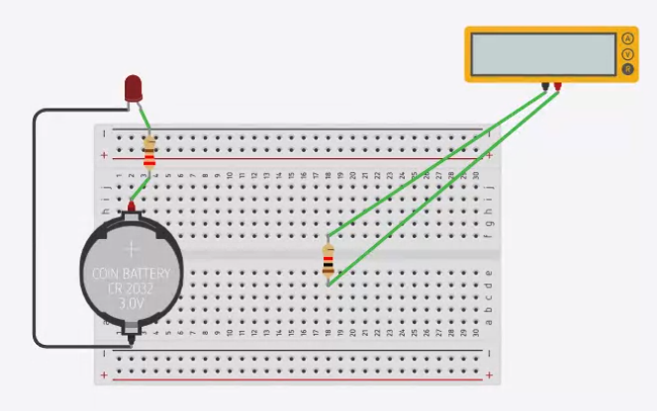

La unidad que mide la oposicon de un conductor en transmitir sus electrones mediante corriente electric es el ohm (Ω), usualmente utilizadas en circuitos con la finalidad de evitar sobrecargas y reducir la corriente en el sistema cuentan con un codigo de colores establecido por la norma IEC 60062 que da las normas de la fabricacion de una resistencia.

Como muestra la tabla A (Valor Experimental de resistencias) todas las resistencias medidas teoricamente y experimentalmente fueron de 4 bandas las 2 primeras dan cifras significativas la tercera el multiplicador la cuarta la tolerncia, se diferencian de las de 5 y 6 bandas en la tercer cifra significativa y el coeficiente de temperatura. Las resistencias que se midieron todas tenian una tolerancia de 5 por ciento por lo que el valor teorico no varia en muchas unidades respecto al valor experimental (ver diagrama de Incertezas).

En cuanto al valor experimental para el cual se uso un multimetro que mediante una bateria con co- rriente continua y un voltaje fijo transforma estas señales mediante el transductor. Para obtener los resultados experimentales se colocan las terminales del multimetro en las puntas de la resistencia y colocamos la perilla en la funcion de ohmimetro la cual nos retornara valores en ohms. Para esta practica se tomo en cosideracion que la incerteza del valor experimental era 0 para un analizis practico aunque esto tiene varios factores que se pudieron tomar en cuenta por ejemplo la incerteza del multimetro que esta brindada por el fabricante , tambien podemos tomar en cuenta el material del cual estan hechas las resistencias ya que la conductividad en un material puede afectar significativamente el caculo ademas a mayor temperatura mayor resistencia. La forma de la resistencia influye ya que la resistencia es directamente proporcional a la longitud e inversamente proprocional a su seccion transversal

Segun la ley de ohm I=V/R se puede decir que a a mayor voltaje y menor resistencia mayor será la intensidad de la corriente por lo que en nuestra tabla A (Valor Experimental de resistencias) la resitencia que mas oposicion al paso de corriente presenta es la numero 5(cafe-negro-verde-oro) y la que menos resistencia produce es la 6ta (Rojo-Rojo-Oro-Oro) las resistencias medidas estan en el orden de los miles y de los millones de ohmios y puede llegar a ser aunque esto no significa que puedan reducir un voltaje alto como el de el enchufe de una casa que es de alrededor de aproximadamente 220 voltios. Por ello es importante fijarnos cuanto es la diferencia de potencial de el circuito para utilizar las resistencias adecuadas.

Se comparo el valor teórico y experimental de las diferentes resistencias, usando para el valor teórico el código de colores y para el experimental tinkercard, determinado que los valores obtenidos son proporcionales.

Se demostró que haciendo un uso correcto del oh-mímetro se logra realizar la medición de un valor cercano al valor teórico de las resistencias.

Se observó en las gráficas de incerteza que las resistencias medidas en la práctica son certeras con respecto de su valor teórico.

Obtener el valor del voltaje de una serie de resistencias diferentes con un multímetro.

Calcular el valor teórico de cada resistencia utilizando adecuadamente el código de colores.

Comparar los resultados experimentales obtenidos con el multímetro con los teóricos de las resistencias según el código de colores.

Comparar el valor teórico y experimental de seis resistencias